Staka Flachdachausstieg DL-Serie mit elektrischer Bedienung

Staka

Eigenschaften

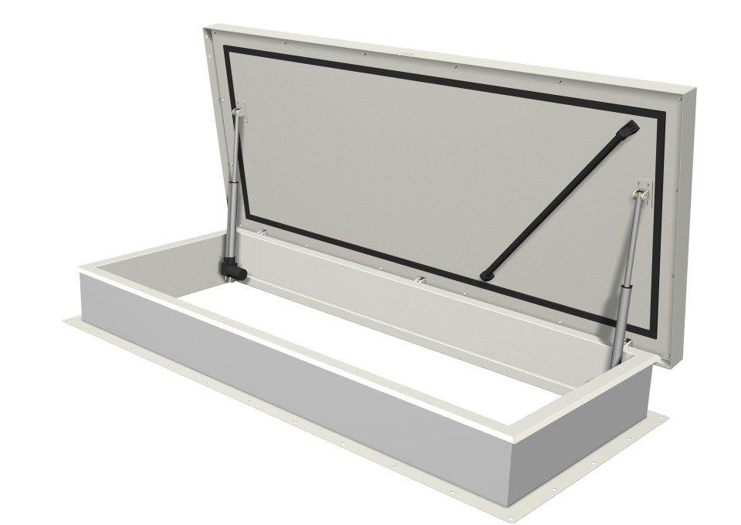

Einbauteil, Dach

Dachausstieg

Farbton

nach RAL-Farbkarte, weiß

Form

rechteckig

Oberfläche

pulverbeschichtet

Öffnungsart

Klappflügel

Werkstoff

Edelstahl

Breite (mm)

700,00 - 900,00

Länge (mm)

900,00 - 2.400,00

Anschlagseite Dachfenster/Dachausstieg

seitlich

Bedienung

elektrisch

Klasse Luftdurchlässigkeit

4 (größer 600 Pa)

RAL-Nummer

9010

Schlagregendichtheitsklasse

E (größer 600 Pa)

Dachneigung (Grad)

0,00 - 40,00

Höhe Lichtkuppelaufsetzkranz (m)

0,33

Öffnungswinkel (Grad)

85,00

Schneelast (kN/m²)

0,56

U-Wert (W/(m²K))

0,26

Widerstandsfähigkeit gegen Windlast (Pa)

2.400,00

Stoßbelastung in (kNm)

0,35

Luftschalldämmung (dB)

23

Gewicht

145 kg, 85 kg, 65 kg, 75 kg, 105 kg